Информация о мероприятиях,
в МБОУ Сохрановская СОШ.

Ежегодно 12 декабря Россия отмечает День Конституции. Этот праздник близок каждому гражданину страны, кому небезразличны судьба Родины.
Конституция - это основной закон государства, определяющий его общественное и государственное устройство, порядок и принципы образования представительных органов власти, избирательную систему, основные права и обязанности граждан.
Великий русский поэт Николай Алексеевич Некрасов сказал: “Поэтом можешь ты не быть, но гражданином быть обязан!”
Правовые часы с просмотром презентации прошли с 4 декабря по 12 декабря 2017 года , посвящённые празднику «День Конституции», с целью гражданского и патриотического воспитания с обучающимися 1-11 классов.
Цель:
1. Формирование у обучающихся понимания сущности и значения Конституции и государственных символов РФ.
2.Воспитание чувства уважения, гордости, патриотизма и значимости Конституции символики для нашего государства.
3.Расширение кругозора и повышение общей культуры.
Школьный уполномоченный по правам ребенка провела правовые уроки: «Конституция Российской Федерации», «Государственные символы России» , «Я - гражданин России», где ребята познакомились с историей возникновения флага, герба, гимна и историей появления конституции, её предшественниками. Дети узнали, в каком году была принята первая Конституция, что она несколько раз изменялась. В игровой форме обучающиеся узнали о важности соблюдения законов государства, приобретали навыки правовой культуры, получали развитие гражданской ответственности, развивали умения работать в группе, выслушивать мнение других и излагать свои мысли.
На занятиях использовала ИКТ. Школьный уполномоченный по правам ребёнка оформила стенд «Конституция России глазами ребёнка».
Мероприятия способствовали осознанию ценности Конституции Российской Федерации как Основного закона страны.

Фотографии правовых часов.
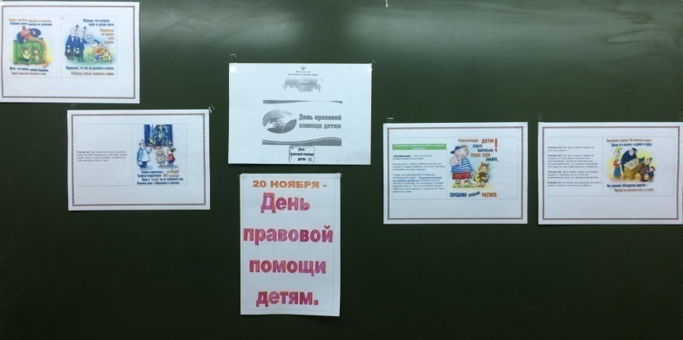
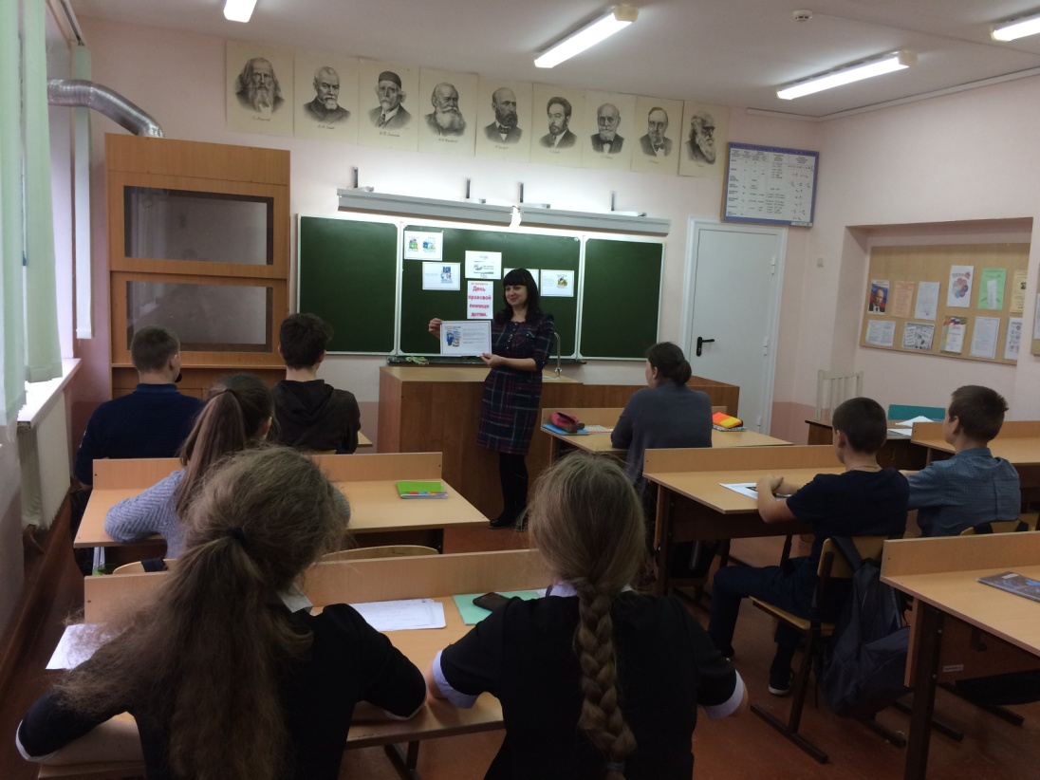
9 класс
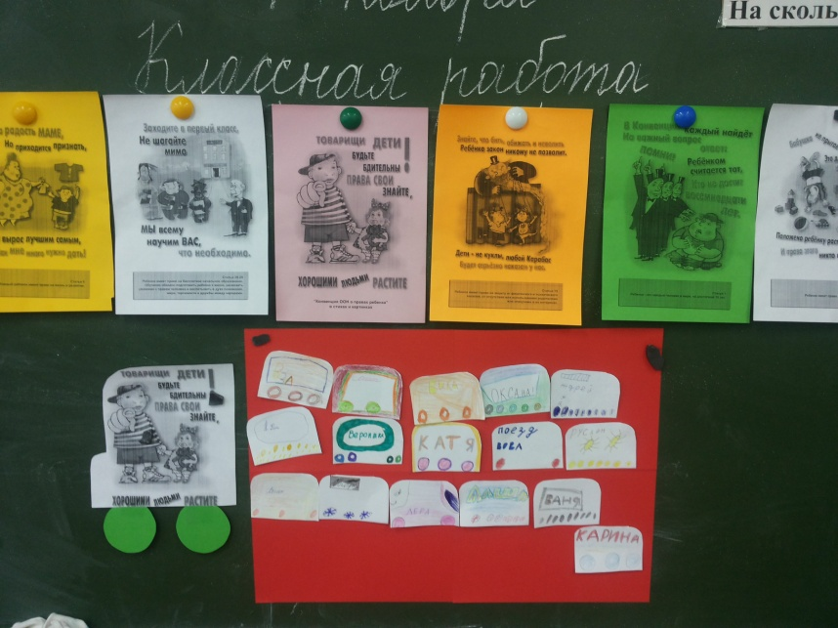
3 класс
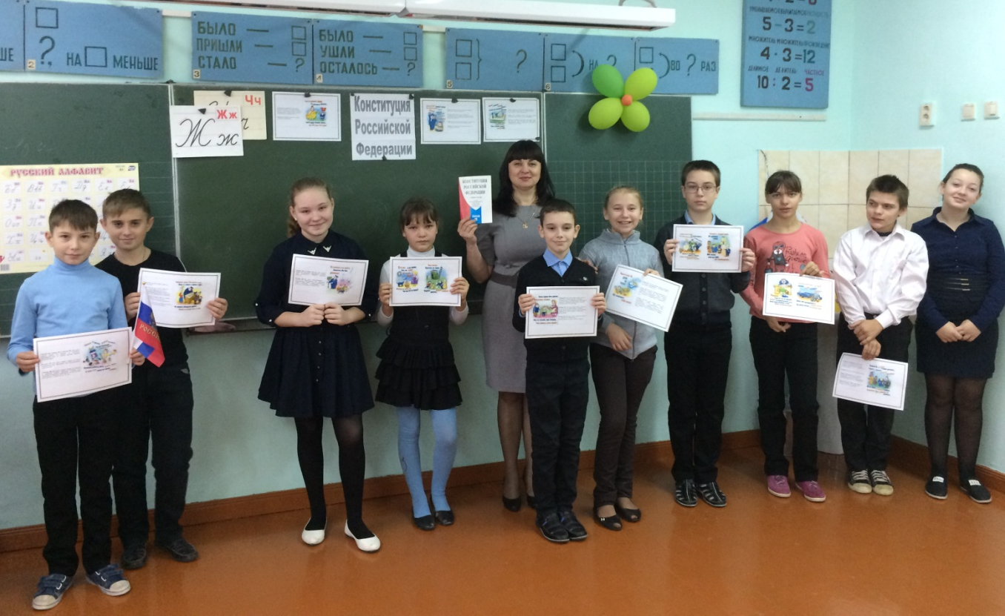
1 класс
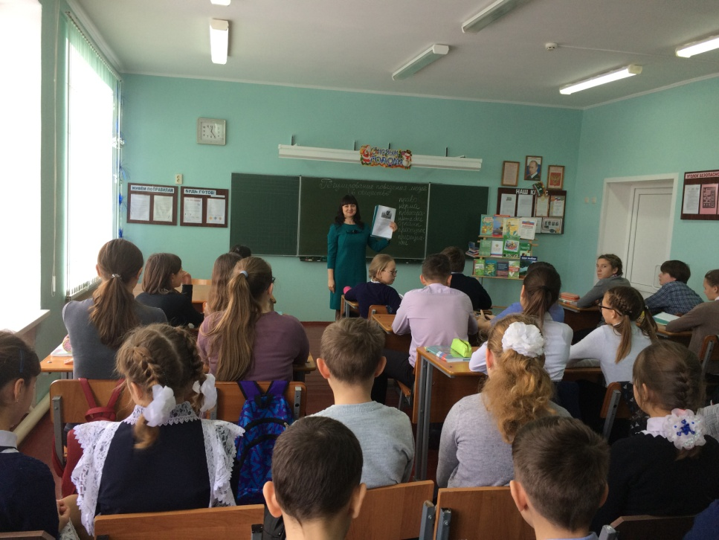
7 класс
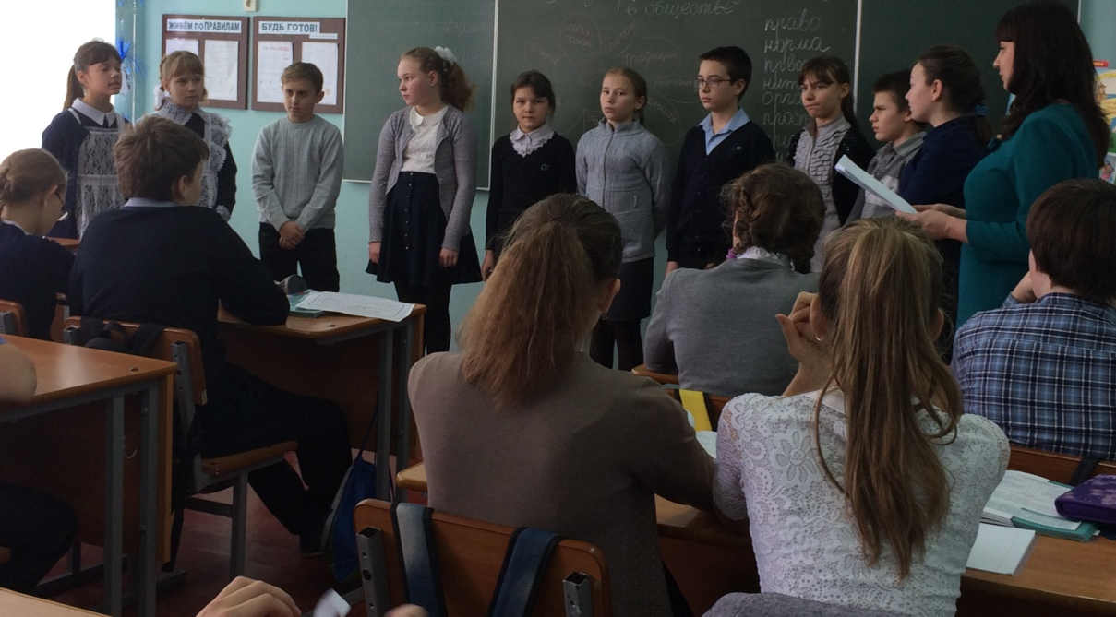

С Днем Конституции мы поздравляем
всех россиян страны родной!
Здоровья крепкого желаем,
и радость чтоб лилась рекой!
Чтоб чтили мы всегда закон важнейший
Ведь справедливей в мире его нет
Он открывает для нас путь главнейший
Где ждет нас правовой успех!

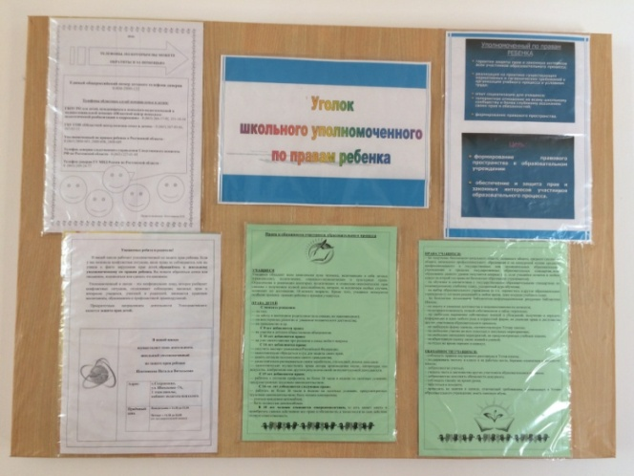

Уважаемые дети и родители!
8-800-2000-122 – бесплатный, круглосуточный телефон. Детский телефон доверия является службой экстренной психологической помощи по телефону детям и подросткам, переживающим трудную жизненную ситуацию.

Уполномоченный по правам ребёнка: Н.В.Плотникова

